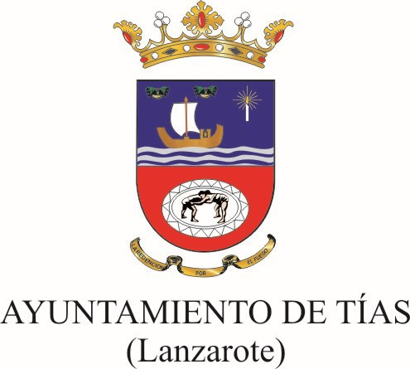

Resultado de la participación pública en la elaboración de los textos normativos durante el ejercicio 2022:
- Porcentaje de participación en las consultas: 0% de participación

